ГОСУДАРСТВЕННОЕ УЧРЕЖДЕНИЕ ОБРАЗОВАНИЯ
СРЕДНЯЯ ШКОЛА №161 г. МИНСКА

Сравнительный анализ очистки воды бытовыми фильтрами

Автор:
Шайковский Вячеслав Романович
Государственное учреждение образования
«Средняя школа №161 г. Минска»,10 класс
Научный руководитель:
Прохорова Инесса Васильевна
Государственное учреждение образования
«Средняя школа №161 г. Минска»

Минск,2021

ОГЛАВЛЕНИЕ:
Введение……………………………………………………...………………...3
Глава 1. Теоретическая часть……………………………………………........4
1.1. История создания фильтров………………………………………….......4
1.2. Виды современных фильтров, принцип действия……………………...5
1.3 Тяжелые металлы и их влияние на организм человека…………………6
1.4. Содержание анионов в воде……………………………………………...7
Глава 2. Практическая чисть……………………………………………….....8
2.1. Изготовление самодельного фильтра………………………………........8
2.2. Объекты исследования…………………………………………………...9
2.3. Исследования физических свойств…………………………………..….9
2.4. Обнаружение ионов………………………………………………….......11
Заключение………………………………………………………………...….17
Список использованных источников…………………………………...…...18

ВВЕДЕНИЕ

В наше время нередко можно столкнуться с такой проблемой как грязная вода из-под крана. От качества воды зависит здоровье человека. Чистая питьевая вода обеспечивает работу внутренних органов, регулирует обменные процессы, повышает защиту организма от болезней и стресса. Основными источниками воды в городах служат близлежащие реки и озера. Согласно Постановлению Министерства природных ресурсов и охраны окружающей среды «Об установлении нормативов качества воды поверхностных водных объектов» определены предельно-допустимые концентрации (ПДК) содержания химических веществ в воде. [8] Для очистки воды предлагается большое количество фильтров, имеющих разный принцип действия. В нашей школе недавно установлены питьевые фонтанчики, в которых так же используется фильтр обратноосмотического действия. Нам стало интересно, как и насколько хорошо предлагаемые фильтры справляются с проблемой очистки воды, и какие фильтры лучше использовать.
Цель данной работы: изучить принцип работы фильтров, сравнить влияние разных типов фильтров на состав воды.
Для выполнения этой цели были поставлены следующие задачи:
1.Собрать информацию о фильтрах: виды фильтров, их строение, результат действия.
2.Проверить работу имеющихся фильтров: обратноосмотический, озонный.
3. Собрать фильтр в домашних условиях.
Гипотезы:
1. Озонный фильтр очищает воду лучше обратноосмотического.
2.Фильтр можно легко создать в домашних условиях.
Объект: вода, очищенная различными видами фильтров.
Предмет исследования: показатели воды.

ГЛАВА1. ТЕОРЕТИЧЕСКАЯ ЧАСТЬ

  - История создания фильтров

История фильтров начинается с изобретения микроскопа, из-за чего люди поняли, что вода далеко не такая чистая как казалось ранее. В связи с этим появился вопрос о том, как сделать воду чище. Согласно литературным источникам в 1773 году начали проводиться первые исследования невской воды. В 1788 году петербуржский учёный немецкого происхождения, будущий академик Товий Ловиц открыл фильтрующие свойства дубового и берёзового угля, а в 1790 году после испытания доложил об открытии Вольному экономическому обществу. Впервые фильтры появились в английском флоте в 1791 году. Позже, в 1800 году, в Париже тоже стали применять петербуржские фильтры. А в 1821 году в городе Тулуза была введена первая общегородская система очистки воды. В то время стандартная толщина фильтрующего слоя была около 4 сантиметров. [1]
Строение старых фильтров было довольно сложным. У старых фильтров было много трубок и прочих элементов. Основными были трубка для подачи воды, трубка для выхода очищенной воды, клапан для досыпки угольного порошка, электромагнитный клапан, клапан промывки, дренаж, блок управления системой и, естественно, емкость.
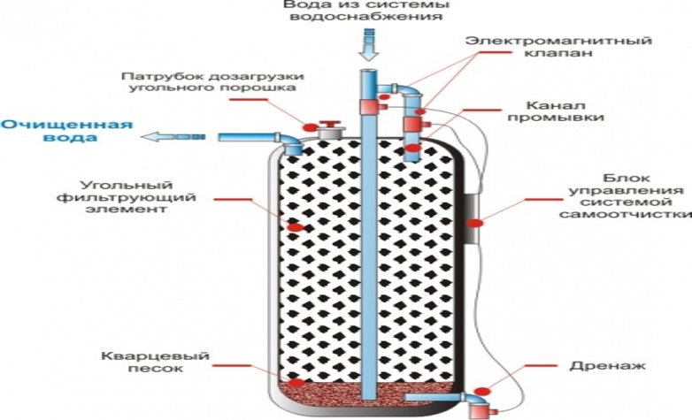
Рис.1 Строение первого фильтра

1.2. Виды современных фильтров, принцип действия.

В наше время фильтры активно используются в быту и имеются почти в каждом доме. Количество ступеней очистки в современных фильтрах больше, чем в старых обычно от 3-х до 5-и, а иногда и 8-и.
Сейчас есть много видов фильтров и много их классификаций. Условно их делят на три категории--простые, средней степени очистки и высшей степени очистки. Лучшими считаются обратноосмотические и сорбционные фильтры, являющиеся фильтрами высшей степени очистки. По типу ёмкости и присоединения фильтры делятся на предфильтры (фильтры предварительной фильтрации), под мойки (устанавливаемые под раковины), насадки на смесители (устанавливаемые на смеситель), кувшины, диспенсеры и мобильные фильтры (представляющие собой любую ёмкости с фильтром в крышке).
По строению новые фильтры стали меньше, но далеко не во всех случаях проще. Одним из самых простых по строению является фильтр кувшин. Он состоит из двух ёмкостей разных размеров и фильтрующего элемента между ними. Одним же из самых сложных по строению является обратноосмотический фильтр. Главной частью этого фильтра является мембрана, которая пропускает сквозь себя только воду, а примеси оставляет по другую сторону. Это происходит из-за того, что вода имеет свойство выравнивать уровень содержания примесей в растворах, разделённых мембраной с настолько маленькими отверстиями, что проходить через них могут только молекулы воды. В остальном же обратноосмотический фильтр состоит из труб и дополнительные фильтры (чаще всего их три).[1,3]
Существуют отличия очистки воды на специальных сооружениях от очистки фильтрами. В очистительных сооружениях воду очищают механическими фильтрами (от внешнего загрязнения) и хлором (от химического загрязнения) до предельной допустимой нормы. Но в воде всё равно остаются соли тяжёлых металлов (таких как железо) и остатки хлора. Более того в воду из труб, по которым он протекает, может попасть ржавчина, ещё больше солей тяжёлых металлов, песок, микробы и металлические опилки. Бытовые же фильтры в основном убирают хлор, бактерии, фенол, нефтепродукты, пестициды и естественно тоже убирают соли тяжёлых металлов, однако гораздо лучше и тщательнее. [1,2]

1.3 Тяжелые металлы и их влияние на организм человека
Тяжелые металлы – это токсичные и крайне опасные вещества, способные значительно ухудшить здоровье человека и даже привести к гибели. Атомный вес тяжелых металлов составляет более 40 [9}
Самыми опасными являются следующие элементы: кадмий, медь, никель, ртуть, свинец, цинк, хром, кобальт. Появление тяжелых металлов в воде обусловлено 2 факторами: антропогенным и природным.
Антропогенные источники:
- Металлургия
- Машиностроение
- Переработка аккумуляторных батарей
- Автомобильные выхлопы
Природные источники:
- Кислотные дожди
- Извержения вулканов
Тяжелые металлы в воде имеют высокую биологическую активность, легко внедряются в обменные процессы человека, вытесняя полезные вещества и нарушая метаболизм. Воздействие отдельных металлов на организм человека:
- Медь – приводит к болезням костной системы, печени, развитию анемии
- Кобальт – приводит к развитию анемии, возникновению эндемического зоба, дефициту витамина В12
- Цинк – приводит к развитию раковых клеток
- Ртуть – приводит к головным болям, нервно-психическим нарушениям, нарушениям речи, снижению мозговой активности и памяти
- Кадмий – приводит к деформации костей, отрицательно влияет на почки
Содержание железа в воде – распространенное явление. Железо в воде может быть в нескольких видах:
- Трехвалентное – не растворяется, придает воде желтый оттенок и оседает в виде бурого осадка;
- Соединенное с молекулами органики – придает воде желтый цвет и не выпадает в осадок;
- Двухвалентное – хорошо растворяется и не окрашивает воду;
- Бактериальное – образует радужную пленку и желеобразные отложение в водопроводе.
Возникновение железа в питьевой воде обусловлено коррозией водопроводных труб и очистных сооружений, которые фильтруют воду перед подачей в дома и квартиры. Появление железа в воде из скважины связано с процессами растворения горных пород, а также с подземными стоками промышленных предприятий и сельскохозяйственных производств.
Для нормального функционирования организма человеку нужно употреблять в сутки 1-2 мг железа, но накопленный избыток негативно отражается на здоровье и угрожает жизни. Последствия от переизбытка железа в организме приводит к гипертонии, инфаркту, вызывает риск возникновения раковых опухолей. ПДК железа в воде составляет 0,3 мг на литр. [8}

1.4. Содержание анионов в воде

В природных водах преобладают три аниона (гидрокарбонат HCO₃⁻, хлорид Cl⁻ и сульфат SO₄²⁻). Хлорид-ионы придают воде солёный вкус, сульфат-ионы - горький, гидрокарбонат-ионы безвкусны. Они составляют в пресных водах свыше 90-95 %, а в высокоминерализованных - свыше 99 % всех растворенных веществ. Обычно нижним пределом концентрации для главных ионов считают 1 мг/л. [8.10]
Гидрокарбонат-ионы нейтрализуют кислоты, попадающие в воду с атмосферными осадками или образующиеся в результате жизнедеятельности организмов. Природная вода способна сохранять значение рН более или менее постоянным, даже если в неё извне попадает определённое количество кислоты или основания. Если в литр дистиллированной воды внести каплю концентрированной соляной кислоты, то рН понизится с 7 до 4. А если каплю соляной кислоты добавить в литр речной воды с рН = 7, показатель почти не изменится. Кислоты и основания, попадающие в природную воду, нейтрализуются растворёнными в ней углекислым газом и гидрокарбонат-ионами:
H+ + HCO3- ↔ H2O + CO2↑
OH- + CO2 ↔ HCO3-
Хлорид-ионы. В организме человека хлорид-ион активно участвует в водно-солевом обмене вместе с ионами натрия и калия (осморегуляция). Все эти элементы должны присутствовать в межклеточной жидкости в постоянном соотношении, иначе могут возникнуть серьёзные нарушения здоровья. Так, при нарушении обмена хлорид-ионов возникают отёки, ухудшается работа сердца, и возникают перепады давления. Хлорид-ион участвует в процессе пищеварения, стимулирует образование желудочного сока и аппетит, предохраняет организм от обезвоживания, способствует выведению из тканей и клеток углекислого газа, токсинов и шлаков; поддерживает в норме состояние эритроцитов. При недостатке хлорид-ионов человек может чувствовать вялость и сонливость, мышечную слабость; у него сохнет во рту, теряется ощущение вкуса и аппетит; ослабевает память, могут начать сильно выпадать волосы и даже зубы. При избытке хлорид-ионов в организме накапливается жидкость, и это провоцирует повышение кровяного давления, серьёзные нарушения пищеварения, сопровождающиеся сильными болями, изжогой, тошнотой и тяжестью в желудке.
Сульфаты. Сульфаты не токсичны для человека, однако их высокое содержание ухудшает органолептические свойства воды (появляется солоноватый привкус) и оказывает физиологическое воздействие на организм. Эти вещества обладают слабительным эффектом, что приводит к расстройству желудочно-кишечного тракта. По этой причине предельно допустимая концентрация сульфатов строго регламентируется. [8] Воду с повышенным содержанием сульфатов не рекомендуется использовать не только в питьевых, но и хозяйственно-бытовых целях. К примеру, в присутствии кальция такие вещества способны образовывать прочную накипь. Кроме того, в значительной концентрации сульфаты могут вызывать раздражение слизистой оболочки глаз и кожи, особенно если она отличается повышенной чувствительностью, причинять вред волосам.[11]

ГЛАВА 2. ПРАКТИЧЕСКАЯ ЧАСТЬ

2.1. Изготовление самодельного фильтра

В результате работы был сконструирован самодельный фильтр. Для этого был взят песок (только сухой), уголь активированный ( в походных условиях можно взять из костра), марля, , пластиковая бутылка . (Рис.1) Из бутылки вырезаем воронку. Потом надо выложить первый фильтрующий слой чистой тканью. Этот слой будет отвечать за тонкую очистку воды от механических примесей. Если позволяют условия нужно прокипятить ткань. Затем нужно заполнить бутылку углём примерно на треть объёма. Нельзя использовать уголь хвойных пород! Уголь будет адсорбировать органические вещества и впитывать ядовитые примеси. Последним действием будет создание третьего слоя. Он будет представлен песком, который лучше всего предварительно промыть, а затем прокалить. Этот слой будет отвечать за удаление крупных механических примесей. [4]

Рис.2. Схема самодельного фильтра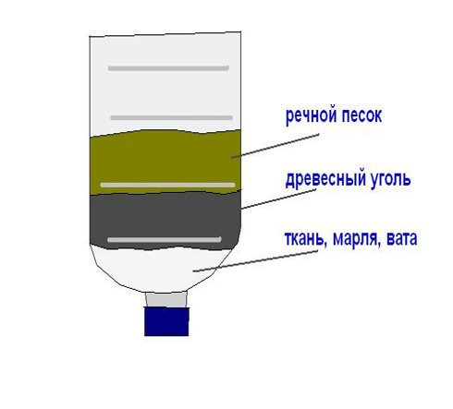
Для проверки качества очистки воды фильтрами разных типов, а также самодельного фильтра , были проведены несколько опытов.

2.2. Объекты исследования.

Для исследования состава воды были взяты следующие пробы:
№1--вода из-под крана (контрольный образец)
№2--вода из школьного фонтанчика СШ №161 г.Минска (обратноосмотический фильтр)
№3--вода артезианская ( Советский район г.Минска)
№4—вода, очищенная стационарным обратноосмотическим фильтром «Гейзер-стандарт» (бытовой фильтр под мойку, Московский район г.Минска)
№5--вода из автомата “Живая вода” (озонный фильтр)
№6—вода, очищенная самодельным фильтром.

2.3. Исследование физических свойств

1. Цвет (окраска).
Для источников хозяйственно-питьевого водоснабжения окраска не должна обнаруживаться в столбике 20 см
Для определения цветности воды исследуемую воду налили в стеклянный цилиндр и рассмотрели ее на фоне белого листа бумаги при дневном освещении сверху и сбоку.
2. Органолептический метод определения запаха. Характер запаха воды определяют ощущением воспринимаемого запаха (землистый, хлорный, нефтепродуктов и др.). Интенсивность запаха воды определяем при 20С, оцениваем по пятибалльной системе согласно требованиям.
Запах (вкус) | Интенсивность | Оценка в баллах
Отсутствует | Не ощущается | 0
Очень слабый | Обнаруживается только  опытным исследователем. | 1
Слабый | Обнаруживается потребителем  в том случае, если обратить  его внимание. | 2
Заметный | Легко обнаруживается потребителем. | 3
Отчетливый. | Вода непригодна для питья. | 4
Очень сильный | Вода непригодна для питья. | 5
3. Органолептический метод определения вкуса Характер вкуса или привкуса определяют ощущением воспринимаемого вкуса или привкуса (соленый, кислый, щелочной, металлический и т.д.).
4. Прозрачность
Прозрачность воды зависит от нескольких факторов: количество взвешенных частиц глины, песка, микроорганизмов, содержание химических соединений.
Для определения прозрачности воды был использован прозрачный мерный цилиндр с плоским дном. Подложили под цилиндр белый лист с набранным текстом, высота букв которого 2мм, а толщина линии букв 0,5мм и приливали воду до тех пор, пока сверху через слой воды данный шрифт не начал плохо читаться. Измерив высоту столба оставшейся воды линейкой, выразили прозрачность в см. водн. ст. Чем больше высота столба, тем выше степень прозрачности.
Результаты представлены в таблице1.
Табл.1 Показатели физических свойств образцов воды
 | №1 | №2 | №3 | №4 | №5 | №6
цвет | бесцветный | бесцветный | бесцветный | бесцветный | бесцветный | бесцветный
запах | 3 | 0 | 0 | 0 | 0 | 0
вкус | нет | нет | соленый | нет | нет | нет
прозрачность | прозрачный | прозрачный | прозрачный | мутноватый | прозрачный | Мутноватый
Вывод: образец вода из под крана имеет неприятный запах, артезианская имеет соленый вкус, очищенные под мойкой и самодельным мутноватые. Все образцы не имели цвета.

2.4. Обнаружение ионов

Опыт№1--определение водородного показателя (pH)
Приборы: пробирки, штатив для пробирок
Реактивы: индикаторная бумага
Ход работы:
Водородный показатель (pH) Можно определить pH с помощью универсальной индикаторной бумаги, сравнивая окраску со шкалой. В пробирку наливают 5 мл исследуемой воды, 0,1 мл универсального индикатора, перемешивают и по окраске раствора оценивают величину рН.
Результаты таблице 2.
Табл.2. Водородный показатель образцов воды
 | №1 | №2 | №3 | №4 | №5 | №6
рН | Нейтральный  7 | Нейтральный  7 | Нейтральный  7 | Слабокислая  5 | Нейтральный  6,5 | Нейтральный  6,5
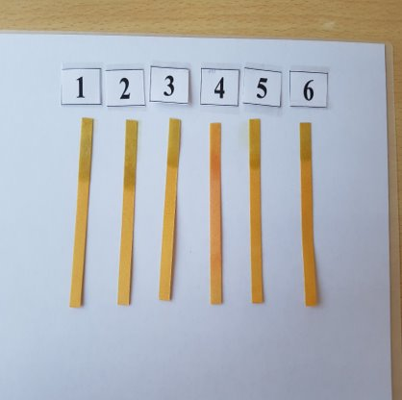
Рис. 3. Исследование водородного показателя воды.
Вывод: все образцы, кроме №4, имеют нейтральную среду. №4 – слабокислую.

Опыт№2. Определение наличия карбонат-ионов (CO3²⁻)
Приборы: штатив, фарфоровые чашки, спиртовка, спички
Реактивы: HCI-раствор
Ход работы: Подействовали на небольшую часть сухого остатка раствора соляной кислоты.
Качественное определение проводилось по реакции:
CO3²⁻ + H⁺ = H2O + CO2
Признак реакции: выделение газа. По интенсивности выделения газа можно судить о количестве данных ионов в растворе.
Результаты в таблице 3.
Табл.3. Содержание карбонат- ионов в образцах воды.
 | №1 | №2 | №3 | №4 | №5 | №6
CO3²⁻ | + | + | - | - | - | +
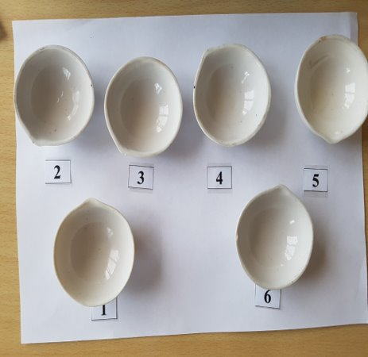
Рис.4 Опыт по обнаружению карбонат-ионов в воде.
Вывод: все образцы содержат карбонат-ионы.

Опыт№3--определение хлорид-ионов (Cl⁻)
Приборы: пробирки, штатив для пробирок
Реактивы: нитрат серебра, пробы воды.
Ход работы:
К 10 мл пробы прибавила 3-4 капли азотной кислоты (1:4) и прилила 0,5мл. нитрата серебра (AgNO3). Белый осадок выпадает при концентрации хлорид - ионов более100мг/л.
Помутнение раствора наблюдается, если концентрация хлорид – ионов более 10мг/л, опалесценция – более 1мг/л. При добавлении аммиака NH3 раствор становится прозрачным.
В пробирку наливаем 5 мл исследуемой воды и добавляем 3 капли 1%- ного нитрата серебра. Приблизительное содержание хлоридов определяем по осадку или помутнению
Результаты в таблице 4.
Табл.4. Содержание хлорид-ионов
 | №1 | №2 | №3 | №4 | №5 | №6
CI | Более 10 мг\л | Более 10 мг\л | Более 10 мг\л | Более 10 мг\л | Более 1 мг\л и менее 10 мг\л | Более 1 мг\л и менее 10 мг\л
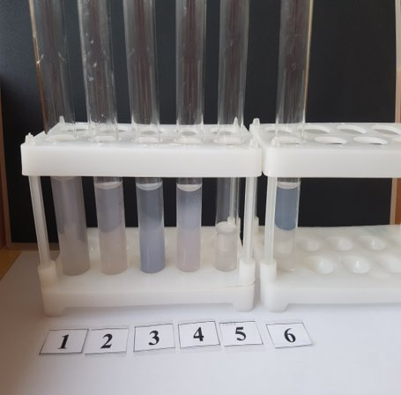
Рис.5. Опыт по обнаружению хлорид-ионов.
Вывод: Во всех кроме очищенной озонным и самодельным фильтрами (менее 10 мг/л) содержание более 10 мг/л

Опыт№4--определение сульфат-ионов (SO4²⁻)
Приборы: пробирки, штатив для пробирок
Реактивы: пробы воды, HCl, BaCl2
Ход работы: Сульфаты также влияют на органолептические свойства питьевой воды и придают ей горький вкус. В пробирку внесём 10 мл исследуемой воды, 0,5 мл соляной кислоты (1:5) и 2 мл 5%-го раствора хлорида бария, перемешиваем. По характеру выпавшего осадка определяем ориентировочное содержание сульфатов: при отсутствии мути концентрация сульфат ионов менее 5мг/л; при слабой мути, появляющейся не сразу, а через несколько минут – 5-10мг/л; при слабой мути, появляющейся сразу, после добавления хлорида бария, -10-100мг/л; сильная, быстро оседающая муть свидетельствует о достаточно высоком содержании сульфат –ионов (более 100мг/л).
Определение сульфат ионов SO4²⁻.
Качественное обнаружение проводилось по реакции:
Ba²⁺ + SO4²⁻ = BaSO4
В пробирку внесли 10 мл исследуемой воды, 0,5 мл соляной кислоты и 2 мл 5 %-ного раствора хлорида бария, перемешали. По характеру выпавшего осадка определили содержание сульфатов. При отсутствии мути концентрация сульфат-ионов менее 5 мг/л; при слабой мути, появляющейся не сразу, а через несколько минут, - 5-10мг/л; при слабой мути, появляющейся сразу после добавления хлорида бария, - 10-100 мг/л; сильная, быстро оседающая муть свидетельствует о достаточно высоком содержании сульфат-ионов (более 100 мг/л).
Результаты в таблице 5.
Таблица 5. Содержание сульфат –ионов.
 | №1 | №2 | №3 | №4 | №5 | №6
SO4²⁻ | 10-100 мг\л | 5-10 мг\л | 5-10 мг\л | 5-10 мг\л | Менее 5 мг\л | 5-10 мг\л
Вывод: Худший образец по содержанию сульфатов - №1. Лучший показатель-образец№5

Опыт№5--определение содержания меди (Cu)
Приборы: штатив, фарфоровые чашки, спиртовка, спички
Реактивы: проба воды, концентрированный раствор аммиака (NH3)
Ход работы: В фарфоровую чашку помещала 3-5 мл пробы, осторожно выпаривала досуха и нанесла на периферийную часть пятна каплю концентрированного раствора аммиака. Появление интенсивно-синей или фиолетовой окраски свидетельствует о присутствии ионов меди Cu²⁺: Cu²⁺+ 4NH4OH- [Cu(NH3)4]2++ 4H2O
Результаты в таблице 6.
Табл.6. Содержание ионов меди (II)
 | №1 | №2 | №3 | №4 | №5 | №6
Cu²⁺ | - | - | - | - | - | -
Вывод: ни в одном образце нет ионов Cu²⁺
Опыт№6--определение концентрации железа
Приборы: пробирки, штатив для пробирок.
Реактивы: проба воды, концентрированная азотная кислота, пероксид водорода (перекись водорода), раствор роданида калия (KCNS)
Ход работы: Качественное определение железа проводилось по реакции:
Fe³⁺ + 3CNS⁻ = Fe(CNS)3
Признак реакции: красное окрашивание раствора. Для определения была использована эта реакция как самая чувствительная из качественных реакций на железо.
В пробирку поместили 10 мл исследуемой воды, прибавили 1 каплю концентрированной азотной кислоты, 0,5 мл раствора пероксида водорода и примерно 0,5 мл раствора роданида калия.

Шкала для определения железа (Fe³⁺):
Отсутствие окраски – менее 0,05 мг/л;
Едва заметное желтовато – розовое – от 0,05 до 0,1 мг/л;
Слабое желтовато – розовое – 0,1 до 0,5 мг/л;
Желтовато-розовое – 0,5 до 1,0 мг/л;
Желтовато – красное – 1,0 – 2,5 мг/л;
Ярко – красное более 2,5 мг/л.
Результаты в таблице 7.
Табл.7 Содержание ионов железа (III).
 | №1 | №2 | №3 | №4 | №5 | №6
Fe³⁺ | Менее 0,05 мг\л | Менее 0,05 мг\л | Менее 0,05 мг\л | Менее 0,05 мг\л | Менее 0,05 мг\л | Менее 0,05 мг\л
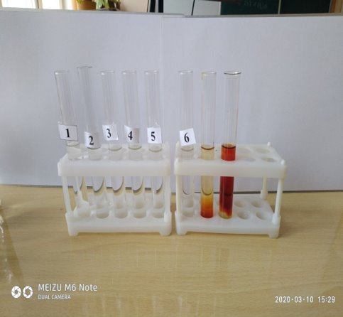
Рис. 6. Опыт по обнаружению ионов железа (III)
Вывод: у всех образцов показатель равен менее 0,05 мг\л, что соответствует ПДК.

ЗАКЛЮЧЕНИЕ

Методами химического анализа было выявлено, что показателям ПДК [8] соответствуют все образцы. Было проведено сравнение качества очистки воды по наличию ионов хлора, сульфат-ионов, карбонат-ионов, катионов тяжелых металлов (медь и железо). Исследование pH растворов и сравнение физических свойств (цвет, запах, вкус, прозрачность). Хуже всех оказалась вода из-под крана, взятая в Московском районе. Наивысшее содержание хлора было обнаружено в артезианской воде. Наши гипотезы подтвердились. Выяснилось, что самодельный фильтр действительно, может помочь очистить воду. Лучшие показатели воды были у озонного фильтра. Из этого следует, что озонный фильтр является лучшим и наиболее перспективным из проверенных. Поэтому исследования, направленные на улучшение и удешевление фильтрации воды с помощью озонных фильтров, будут наиболее эффективными.
Результаты данной работы могут быть использованы на уроках химии, биологии, при проведении внеклассных мероприятий, на классных часах с целью привлечения внимания к проблеме загрязнения окружающей среды.

ИСТОЧНИКИ ИНФОРМАЦИИ

1.Википедия –история фильтров ,строение фильтров, очистительные свойства фильтров
2.burenie.com –очистительные свойства фильтров
3.filter-water.by-строение фильтров
4.domskotom.net –как сделать самодельный фильтр
5.water-filter.by –виды и строение фильтров
6.sovet-ingenera.com –самодельный фильтр
7.www.kp.ru-очистка на специальных сооружениях
8.https://pravo.by/upload/docs/op/W21529808_1429909200.pdf ПОСТАНОВЛЕНИЕ МИНИСТЕРСТВА ПРИРОДНЫХ РЕСУРСОВ И ОХРАНЫ ОКРУЖАЮЩЕЙ СРЕДЫ РЕСПУБЛИКИ БЕЛАРУСЬ 30 марта 2015 г. № 13 Об установлении нормативов качества воды поверхностных водных объектов
9. ion-lab.ru›tyazhelyie-metallyi-v-vod/ Тяжелые металлы в воде: содержание, определение
10. all-about-water.ru›chemical-composition.php - Химический состав воды
11. school.mephi.ru›content/file/materials/aniony.pdf - Содержание анионов в питьевой воде

